GRODORNAS MÅNADSBREV V.48 (November) 2016
Den här månaden har vi fokuserat mycket på barnens självständighet. De skrapar sina egna tallrikar,lär sig att ta på sig sina strumpor, lägga undan sina tröjor själva på sina hyllor,osv.. De blir väldigt stolta över sig själva,när de har klarat sina uppdrag. "De utvecklar självständighet och tillit till sin egen förmåga" (Mål från Läroplanen) Barnen börjar att bli stora!
Barnen har använt sina skapande förmågor,genom att bygga med klossar och Lego och vi har målat mycket också. De visar en sådan otrolig koncentration ,när de använder sina penslar.
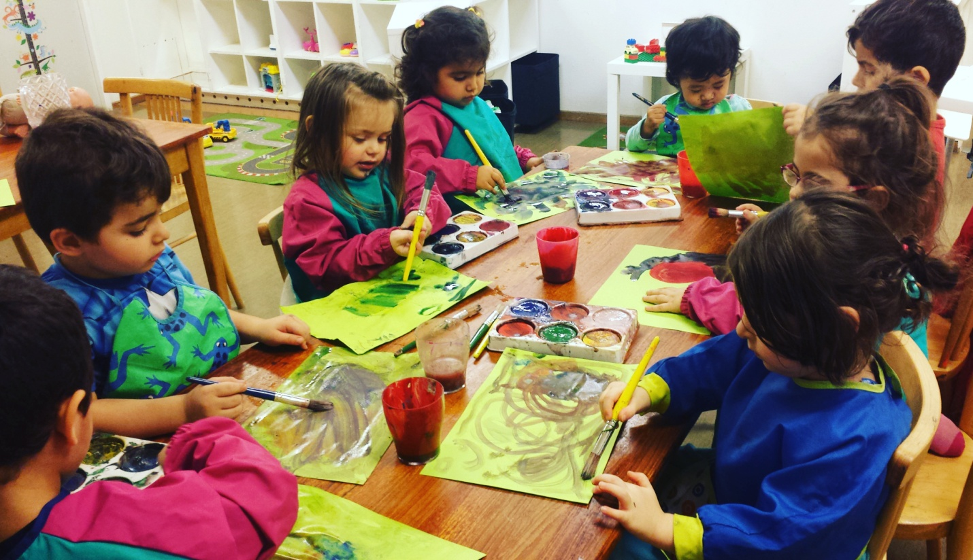
Vi har också haft fullt upp med att förbereda inför vintermarknaden. (Varje år har hela skolan en marknad,där vi säljer saker som barnen har gjort/skapat. Det är mestadels föräldrar som kommer och alla pengar går till välgörenhet.)
Det är snart dags för Lucia,så det är dags att börja att fundera på vad ert barn ska ha på sig..Lucialinne,glitter,pepparkaksdräkt,tomteluva,osv

Ett stort grattis till Nathaniel,som har fyllt 5 år. Hurra!

Viktigt datum i december:
Torsdag,den 15:e- Vi ska på teater(i musiksalen) kl 9+kl 10. Alltså 2 olika grupper,så vi skulle uppskatta om alla här innan kl 9
Torsdag,den 15:e- Vintermarknad på gården(Kl 18-20)
Fredag,den 16:e- Luciafirande kl 15 (Barnen sjunger ,med fika efteråt)
Fredag, den 23:e- Vi försöker att stänga tidigare,så att alla kan få komma hem och börja sina förberedelser inför jul
Carina,Gunilla och Isabel 